МІНІСТЕРСТВО ОСВІТИ І НАУКИ

НАЦІОНАЛЬНИЙ УНІВЕРСИТЕТ «ЛЬВІВСЬКА ПОЛІТЕХНІКА»

Кафедра систем штучного інтелекту



Лабораторна робота №14

З курсу “Організація баз даних та знань”

Виконав:  
студент групи КН-210

Бурак Марко

Викладач:

Мельникова Наталя Іванівна

Львів – 2020

**Тема:** Розробка бази даних типу NoSQL.

**Мета:** здобуття практичних навичок створення та обробки бази даних типу NoSQL на прикладі СУБД MongoDB.

**Теоретичні відомості**

**Функціональні можливості:**

• узгодженість даних

• транзакції

• доступність

• можливості запитів

• масштабування

**Типи значень:**

• String

• Array (массив)

• Binary data (двоичные данные)

• Boolean

• Date

• Double

• Integer

• JavaScript

• Min key/Max key

• Null

• Object

• ObjectID

• Regular expression

• Symbol

• Timestamp

**Операції для роботи з даними в середовищі проектування документних БД MongoDB**

**Додавання даних і створення колекцій**

> db.persons.insert({"name": "Tom", "age": "28", languages: ["english", "spanish"]})

> db.persons.find()

> document=({"name": "Bill", "age": "32", languages: ["english", "french"]})

> db.persons.insert(document)

**Обмеження імен ключів:**

Символ $ не може бути першим символом в імені ключа

Ім'я ключа не може містити символ крапки.

Ім'я _id не рекомендується використовувати

**Перейменування колекції**

> db.persons.renameCollection("нова_назва")

результат

{"ok" : 1}

**Явне створення колекції**

> db.persons.createCollection("accounts")

результат

{"ok" : 1}

**Обмеження колекції**

> db.createCollection("profile", {capped:true, size:9500})

{"ok":1}

> db.createCollection("profile", {capped:true, size:9500, max: 150})

**Вибірка з БД**

> db.persons.find()

> db.persons.insert({"name": "Tom", "age": "28", languages: ["english", "spanish"]})

> db.persons.insert({"name": "Bill", "age": "32", languages: ["english", "french"]})

> db.persons.insert({"name": "Tom", "age": "32", languages: ["english", "german"]})

> db.persons.find({name: "Tom"})

> db.persons.find({languages: "german"})

> db.persons.find({name: "Tom", age: "32"})

> db.persons.find({name: "Tom"}, {age: 1})

> db.persons.find({name: "Tom"}, {age: 0})

**Запит до вкладених об’єктів**

> db.persons.insert({"name": "Alex", "age": "28", company: {"name":"microsoft", "country":"USA"}})

> db.persons.find({"company.name": "micriosoft"})

**Налаштування запитів і сортування**

> db.persons.find().limit(3)

> db.persons.find().skip(3)

> db.persons.find().sort({name: 1})

> db.persons.find().sort({name: 1}).skip(3).limit(3)

**Хід роботи**

1. Розробити схему бази даних на основі предметної області з лабораторної роботи №1 у спосіб, що застосовується в СУБД MongoDB.

2. Перетворити сутності діаграми БД, розробленої для лабораторної роботи №1, у структури, прийнятні для обробки в MongoDB.

Після всіх змін, які я вніс в базу даних під час виконання лабораторних робіт, її ER-Diagram зараз виглядає наступним чином:

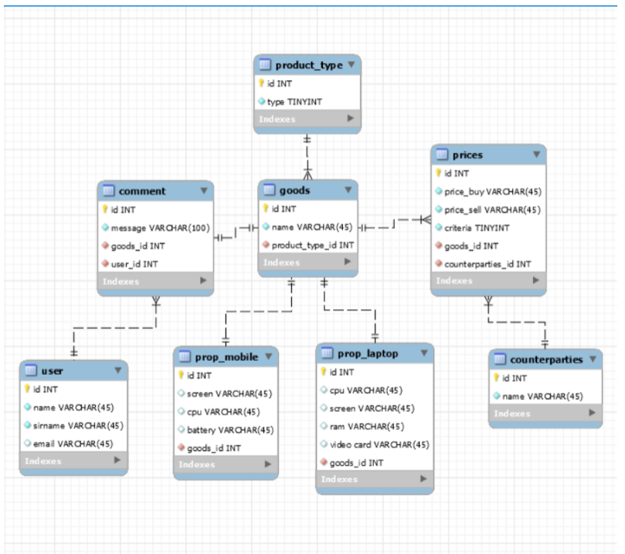

На основі цієї діаграми я будував вбудовану модель даних для MongoDB

(Embedded Data Models).

При побудові моделі MongoDB я використовував комбінований підхід до проектування. Це означає, що я використовую і вкладені об’єкти в одному документі, і поділ на декілька колекцій та посилання через ID.

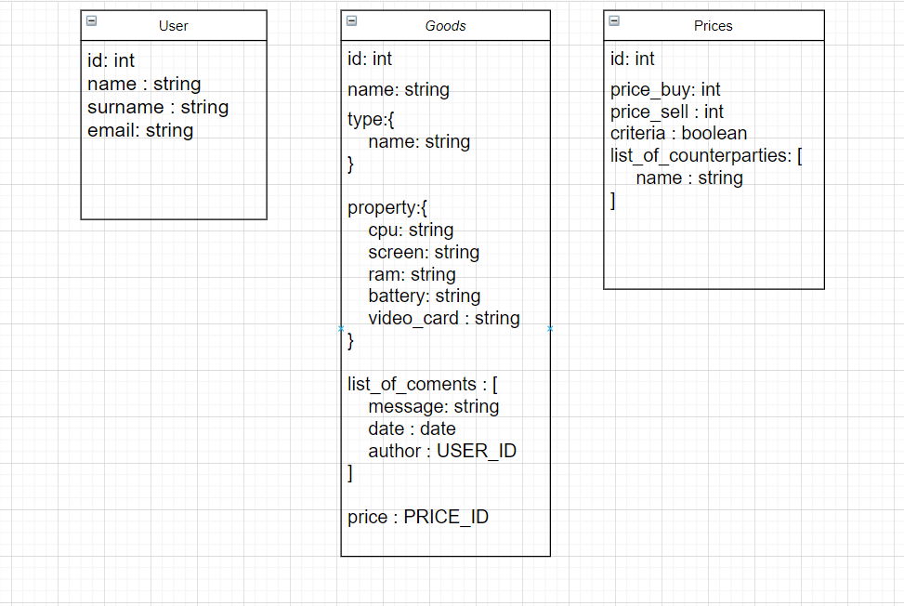

Запустимо MongoDB та створимо базу даних store та додамо до неї 3 колекції: Users, Goods, Prices.



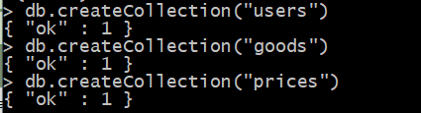

Тепер спробуємо додати дані у колекцію User:



Перевіримо, чи дані додались:

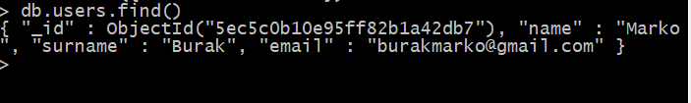

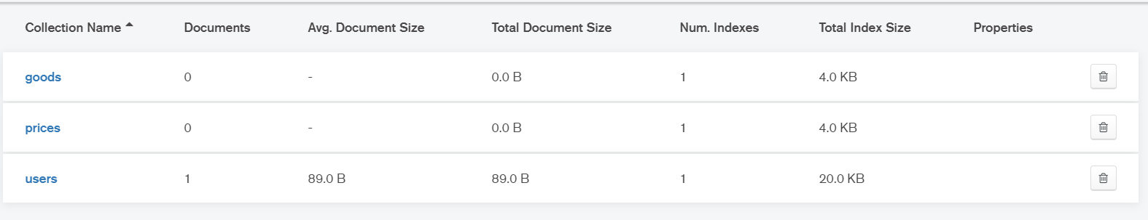

Дані додано успішно. За допомогою MongoDB Compass для зручності, додаємо решту даних до бази даних.

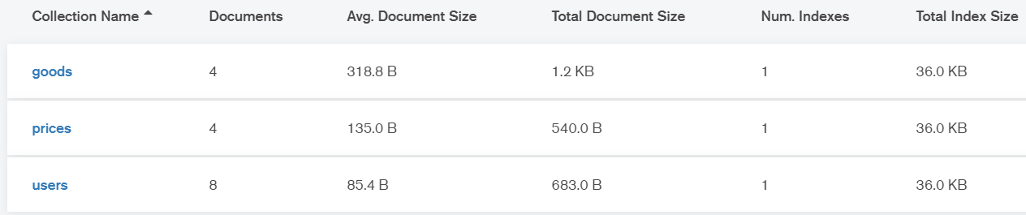

Тепер виконаємо кілька простих запитів:  
Запит на виведення інформації про перших 3 Юзерів

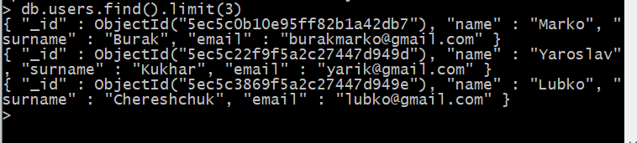

Шукаю інформацію за ім’ям телефона

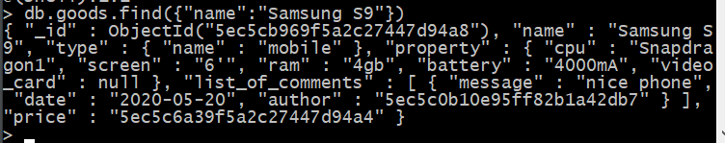

Тепер проводжу пошук телефону за його процесором

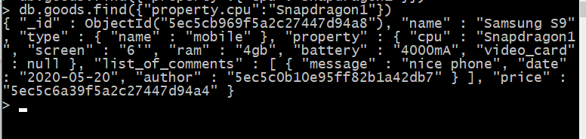

Використаємо курсори для виводу всіх імен Юзерів:

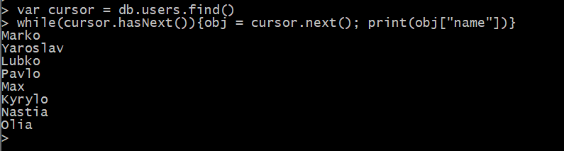

Тепер виконаємо певні команди групування та перевірки :

Порахувати товари з ціною 11000



Порахувати ціною з ціною більшою за 11000



Виведу також інформацію про ці товари

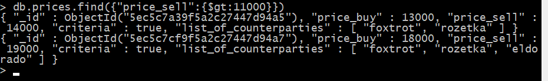

Отримую список унікальних імен

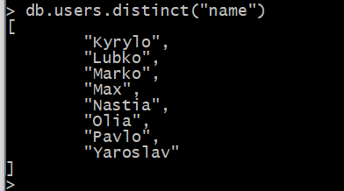

Оновлення документа з ім’ям Марко:

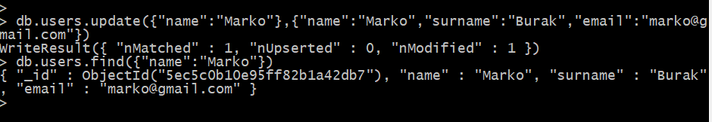

Виконав сортування по імені юзера

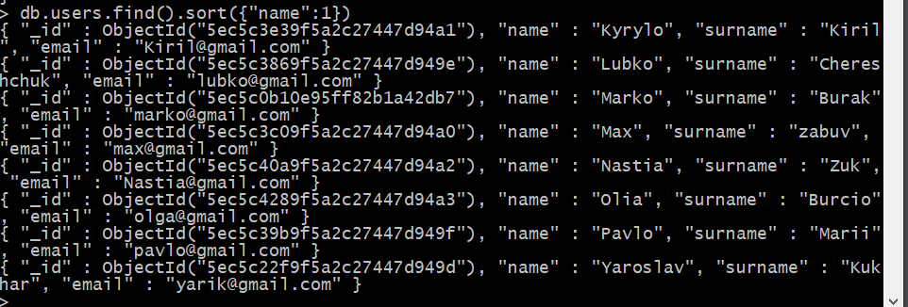

Тепер знищимо елемент з ім’ям Кирило:





**Висновок**: я здобув практичні навички створення та обробки бази даних типу NoSQL на прикладі СУБД MongoDB.